附件3

**会议地点区位及交通线路**

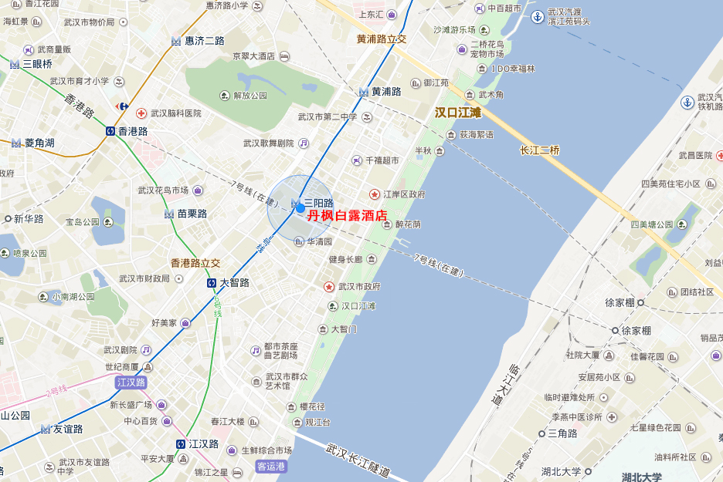

会议地点区位图

交通线路：

（1）天河机场T3乘地铁2号线至循礼门站，换乘轨道交通1号线至三阳路站；

（2）汉口火车站乘地铁2号线至循礼门站，换乘轨道交通1号线至三阳路站；

（3）武汉火车站乘地铁4号线至洪山广场站，换乘地铁2号线至循礼门站，换乘轨道交通1号线至三阳路站；

（4）武昌火车站乘地铁4号线至洪山广场站，换乘地铁2号线至循礼门站，换乘轨道交通1号线至三阳路站。